# Національний технічний університет України

*Додаток 1*

# «Київський політехнічний інститут імені Ігоря Сікорського»

**Навчально-науковий інститут атомної і теплової енергетики Кафедра цифрових технологій в енергетиці**

**ЗВІТ**

# з лабораторної роботи № 4

**з дисципліни «[Вступ до інтелектуального аналізу даних](https://classroom.google.com/u/0/c/NjM5MzA3MTQyNjEz" \t "https://classroom.google.com/u/0/c/NjM5MzA3MTQyNjEz/a/NjUzMjM5MTY4NzY2/_self)»**

# Тема: «Machine Learning in Python»

Варіант № 21

Виконав: Студент групи ТР-12

Руденко Владислав

Київ – 2023

**Завдання**

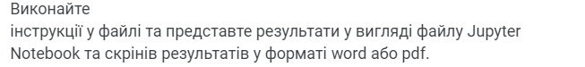

**Хід виконання та Результати**

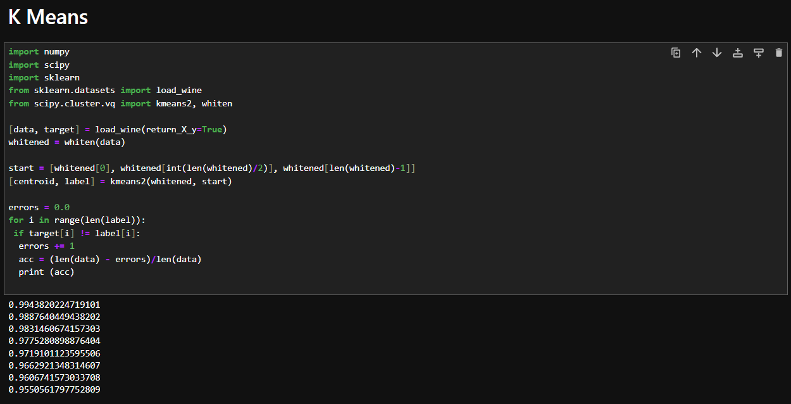

Table 1 K Means

Кластериза́ція ме́тодом k-сере́дніх  — популярний метод [кластеризації](https://uk.wikipedia.org/wiki/%D0%9A%D0%BB%D0%B0%D1%81%D1%82%D0%B5%D1%80%D0%B8%D0%B7%D0%B0%D1%86%D1%96%D1%8F" \o "Кластеризація), — впорядкування множини об'єктів у порівняно однорідні групи.

Мета методу — розділити n спостережень на k кластерів, так щоб кожне спостереження належало до кластера з найближчим до нього [середнім значенням](https://uk.wikipedia.org/wiki/%D0%A1%D0%B5%D1%80%D0%B5%D0%B4%D0%BD%D1%94_%D0%B0%D1%80%D0%B8%D1%84%D0%BC%D0%B5%D1%82%D0%B8%D1%87%D0%BD%D0%B5" \o "Середнє арифметичне). Метод базується на мінімізації суми квадратів відстаней між кожним спостереженням та центром його кластера, тобто функції

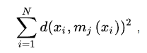

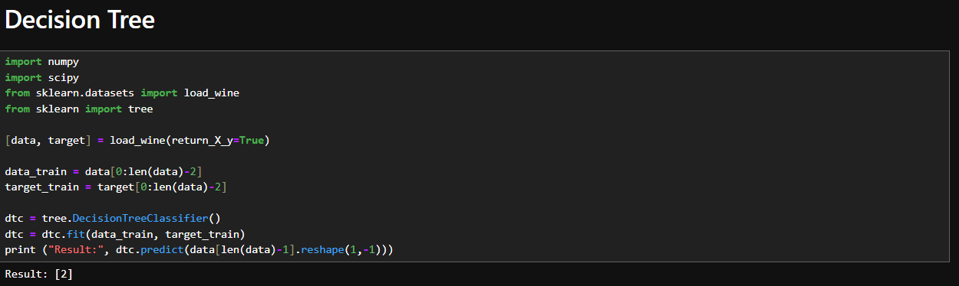

Table 2 Decision Tree

Дерево рішень — це непараметричний контрольований алгоритм навчання для задач класифікації та регресії. Він має ієрархічну структуру дерева, що складається з кореневого вузла, гілок, внутрішніх вузлів і листових вузлів. Дерева рішень використовуються для завдань класифікації та регресії, забезпечуючи прості для розуміння моделі.

Дерево рішень — це ієрархічна модель, що використовується в підтримці прийняття рішень, яка відображає рішення та їхні потенційні результати, включаючи випадкові події, витрати на ресурси та корисність. Ця алгоритмічна модель використовує оператори умовного керування та є непараметричним, керованим навчанням, корисним як для завдань класифікації, так і для регресії. Деревоподібна структура складається з кореневого вузла, гілок, внутрішніх вузлів і листових вузлів, які утворюють ієрархічну деревоподібну структуру.

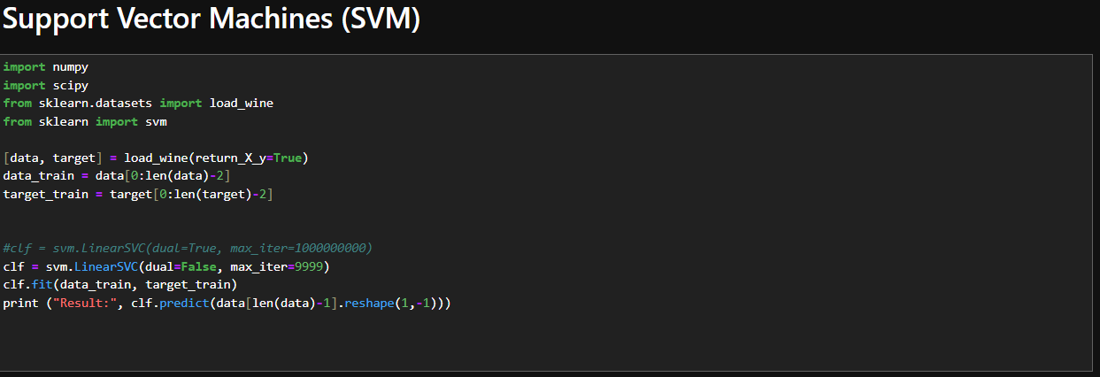

Table 3 Support Vector Machines (SVM)

Машина опорних векторів (SVM) — це алгоритм машинного навчання, який використовує моделі навчання під наглядом для вирішення складних проблем класифікації, регресії та виявлення викидів шляхом виконання оптимальних перетворень даних, які визначають межі між точками даних на основі попередньо визначених класів, міток або виходів. SVM широко застосовуються в таких галузях, як охорона здоров’я, обробка природної мови, додатки обробки сигналів, розпізнавання мови та зображень.

Технічно основною метою алгоритму SVM є ідентифікація гіперплощини, яка чітко розділяє точки даних різних класів. Гіперплощина локалізована таким чином, що найбільше поле розділяє класи, які розглядаються.